

UNIVERSIDAD AUTÓNOMA DE CHIHUAHUA

Coordinación General de Tecnologías de Información

Sistemas de Información

Estándares de Interfase para Plataforma Tradicional

Contenido

Introducción 1
Convenciones generales 2
Empleo de formas. 2
Pantalla MDI 7
Pantallas de contraseña (frmPWD), catálogos (frmCAT), procesos (frmPRO), acerca de (frmAbout) y contenedora de reportes (frmRPT). 8
Reportes. 8
Tipo y tamaño de letra. 10
GroupBox 13
RadioButton 13
CheckBox 13
CheckedList Box 14
Empleo de componentes para búsqueda de información. 14
Empleo de componentes para ejecutar acciones (Botones). 15
Empleo de componentes para ayuda en línea 20
Manejo de Messagebox. 21
Utilización de Componente DateTimePicker para la captura de los campos de fecha. 21
Cursores. 21
Alineación de componentes. 22
Cajas de Texto 22
TabIndex. 23

Introducción

El siguiente documento, tiene como objetivo principal el estandarizar el diseño de la Interfaz Gráfica de Usuario en los sistemas que se desarrollan en el Departamento de Sistemas de Información de la Coordinación General de Tecnologías de Información. Con la intención de establecer una identidad en los nuevos desarrollos y facilitar al usuario el manejo de su información; estableciendo así una usabilidad común en todos los sistemas.

Convenciones generales

Empleo de formas.
Cada proyecto de Visual Basic, debe de contener una pantalla de Acceso, una para manejo de la Contraseña del usuario, pantalla principal MDI (Interfaz de Múltiples documentos), Acerca de; si es requerido, debe contener pantallas de Catálogo(s), Proceso(s), Consulta(s) y Reporte(s).

En donde el nombramiento físico y lógico de estas pantallas es de acuerdo al siguiente prefijo más el nombre complementario a la pantalla en cuestión a excepción de la pantalla de acceso (frmAcceso), Acerca de (frmAbout) y de Splash (frmSplash) como se indica en la siguiente tabla:

Pantalla | Prefijo nombre físico | Prefijo Nombre lógico
- Acceso | frmAcceso | frmAcceso
- Contraseña | frmPWD | frmPWD
- MDI | frmMDI | frmMDI
- Catálogo(s) | frmCAT | frmCAT
- Proceso(s) | frmPRO | frmPRO
- Consulta(s) | frmCON | frmCON
- Reporte(s) | rpt | rpt
- Acerca de… | frmAbout | frmAbout
- Contenedora | frmRPT | frmRPT
- Splash | frmSplash | frmSplash

Tabla 1. Prefijo de formas en proyectos Visual Basic.
<<El nombre complementario de las formas debe ser creado utilizando sustantivos en plural o singular pero siempre haciendo referencia a un conjunto de entidades, operaciones o cálculos de manera detallada en relación al proceso en cuestión.>>

Ejemplo 1: frmPROCalculoNomina esta haciendo referencia a una serie de operaciones y/o procesos, por lo que intrínsecamente esta haciendo un sentido en plural.
Ejemplo 2: frmCATempleados esta haciendo referencia a un conjunto de empleados.

Para el caso de los reportes, únicamente emplear el prefijo “rpt” en minúsculas y para el nombre al cual se hace la referencia, utilizar el mismo estándar para el nombramiento complementario de las formas.

El color de fondo para todas las pantallas debe ser 255, 224, 192.
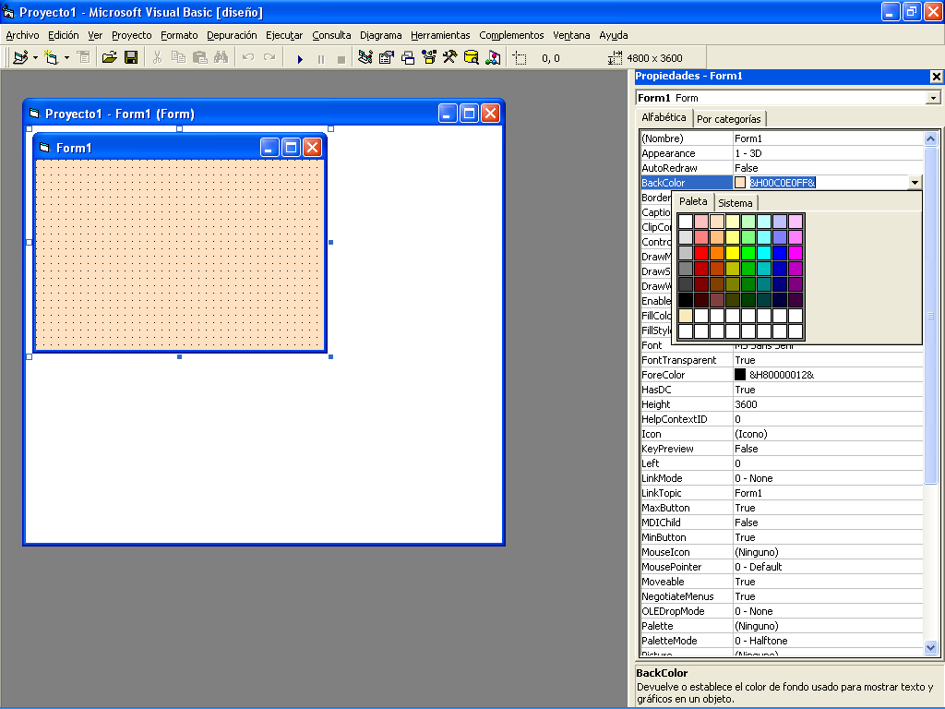
Figura 1. Color de fondo para pantallas.

Pantalla Splash.
Esta pantalla deberá aparecer al momento de iniciar la operación del sistema y estará visible el tiempo que dure para cargar la pantalla de acceso del sistema y establecer las conexiones necesarias, por lo que deberá estar debidamente configurada en las opciones del proyecto. Su forma es la siguiente: ver (figura 3)


Figura 2. Pantalla Splash.

Pantalla de acceso.
Al iniciar la ejecución del programa, se muestra la ventana de acceso (figura 3), la cual debe contener los siguientes títulos e imágenes:

- En la parte superior izquierda de la pantalla, incluir el logotipo de la Universidad a colores; (Imagen BMP).
- En la parte superior derecha, empleando como fondo la imagen BMP de la UACH, desplegar el área propietaria del sistema.
- En la parte superior derecha por debajo del área propietaria, se incluye el período de la actual administración.
- Iniciales del sistema al que pertenece.
- Nombre del módulo.
- Nombre completo del submódulo o el especificado por el usuario.
- Versión.
- Datos del departamento que desarrolló el submódulo.
- Teléfono(s) y correo electrónico del Departamento de Atención a Usuarios.
- Link para el “Cambio de contraseña”.
- Leyenda de “Usuario” y texto de captura.
- Leyenda de “Contraseña” y texto de captura.
- Botón con etiqueta “Aceptar” para ingresar a las opciones del submódulo.
- Botón con etiqueta “Salir” para terminar la sesión.
- Estatus bar indicando la fecha en formato largo.

  - El diseño de esta pantalla, no debe incluir botones de minimizar ni maximizar.
  - Incluir icono en barra de título en pantalla de acceso.
1
2

  - 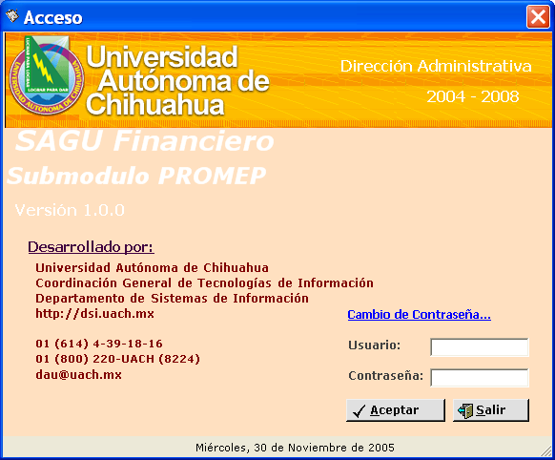
3
4
5
6
7
8
9
10
11
12
13
14
Figura 3. Pantalla de acceso al submódulo.

Deben de utilizarse las clases desarrolladas (clsConfiguración) por el departamento para la forma de acceso (frmAcceso), localizadas en el árbol de soursafe, proyecto Utilerías, Subproyecto Clases), las cuales contienen información parametrizable acerca del proyecto y su desplegado en esta forma, la cual consiste en: Versión, Iniciales del proyecto, Módulo, SubMódulo, Área Propietaria, Periodo Administración, Dirección electrónica del DSI, teléfono 1 del DAU, teléfono 2 del DAU.
Bloqueo de usuarios.
- La pantalla debe de tener la funcionalidad de boquear a aquellos usuarios que por tercera ocasión intentaron acceder al submodulo.
- El o los usuarios bloqueados, sólo podrán ser habilitados por el usuario Administrador del submodulo.

Tiempo de inactividad en el submodulo.
- El submodulo debe de estar habilitado para detectar un tiempo de inactividad, en el cual al suceder esto, se deben cerrar las conexiones y descargar la aplicación; el tiempo de espera puede variar de un submodulo a otro dependiendo de los procesos que se manejan. Se propone por default un tiempo de 20 minutos y para procesos especiales, por ejemplo cierre de ciclos escolares, preinscripciones, etc., puede o no omitirse este tiempo de inactividad.

Pantalla de acerca de.
Debe contener los siguientes títulos e imágenes:

- En la parte superior izquierda de la pantalla, incluir el logotipo de la Universidad.
- Iniciales del sistema al que pertenece.
- Nombre del módulo.
- Nombre completo del submódulo.
- Versión.
- Datos del departamento que desarrolló el submódulo.
- Teléfono(s) y correo electrónico del Departamento de Atención a Usuarios.
- Botón con etiqueta “Cerrar Pantalla”.
- Leyenda de protección de derechos de Autor.

  - El diseño de esta pantalla, no debe incluir botones de minimizar ni maximizar.

  - Incluir icono representativo del submodulo en la barra de título en pantalla de acerca de.
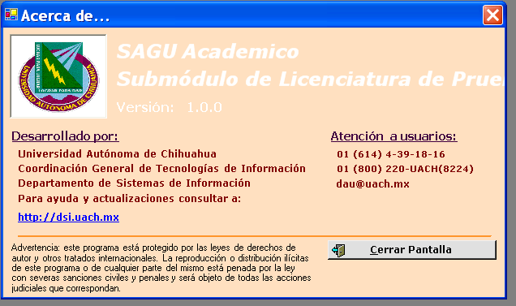
2
3
4
5
6
7
8
9
1

Deben de utilizarse las clases desarrolladas (clsConfiguración) por el departamento para la forma de acceso (frmAbout), localizadas en el árbol de soursafe, proyecto Utilerías, Subproyecto Clases), las cuales contienen información parametrizable acerca del proyecto y su desplegado en esta forma, la cual consiste en: Versión, Iniciales del proyecto, Módulo, SubMódulo, Dirección electrónica del DSI, teléfono 1 del DAU, teléfono 2 del DAU, correo electrónico del DAU.

Pantalla MDI
- Se debe utilizar la interfaz de documentos múltiples (MDI), la cual nos permite crear aplicaciones que mantienen múltiples formas dentro de una simple forma contenedora, logrando así tener un mejor control sobre el manejo del sistema por el usuario.

- En este tipo de pantallas, se debe de incluir icono representativo y el nombre del submódulo en la barra de título.
- El manejo de opciones de menú, debe de realizarse a través de la barra de menú, la utilización de objetos options no debe de hacerse para menús. Cada pantalla que requiera de menú de opciones, debe de manejarse de igual forma.

- Las opciones de menú, deben de poder accesarse con el empleo del Mouse y a través de accesos directos; es decir, se debe de tener para cada opción del menú, una letra de acceso al mismo, cuidando que no se repita con otros menús ni con botones de comando, y apegándose al estándar de Windows. Por ejemplo: opciones para manejo de documentos (Archivos) Archivo, Edición, Ver, etc.

Pantallas de contraseña (frmPWD), catálogos (frmCAT), procesos (frmPRO), acerca de (frmAbout) y contenedora de reportes (frmRPT).
- En este tipo de pantallas, se debe de incluir icono representativo del submódulo en la barra de título.
- En la barra de título, se debe de hacer referencia al proceso en cuestión de manera breve.

- La pantalla debe de contener un título centrado en la parte superior a excepción de las pantallas contenedoras de reporte (frmRPT), describiendo el catálogo, proceso o consulta en cuestión, lo más descriptivo posible. A diferencia del texto en la barra de título que es mas conciso. Se debe de utilizar el componente Label.

Reportes.
Este apartado, se refiere a la generación de impresiones de los reportes que sean emitidos por el submódulo.

1. Todo documento oficial debe llevar en la parte superior izquierda el logotipo de la Universidad, exceptuando los casos especiales como los son las constancias académicas, los títulos universitarios y otros que por disposiciones anteriores ya contaban con un logotipo en el centro del documento.
No obstante, toda la papelería interna que se imprima en adelante se ajustará a esta disposición.

2. En el caso de dependencias o unidades académicas de la UACH en cuanto a papelería oficial, deben utilizar solamente el logotipo de la Universidad y en forma subordinada el nombre de la dependencia, facultad, escuela o instituto. No deben incluir otros logotipos para no hacerlos confusos (Manual de identidad UACH).

Además de los datos generales, se debe de incluir:
- Nombre del módulo y submódulo que emite el reporte.
- Nombre del reporte.
- Fecha o rango de fechas de consulta en formato largo.
- Fecha de impresión (tomada del servidor) en formato largo.
- Hora del servidor (tomada del servidor: HH:mm:ss).
- Número de página y total de páginas (p.e. 1/15).


UNIVERSIDAD AUTÓNOMA DE CHIHUAHUA
Dirección Administrativa (Tesorería, Unidad Central)
Submódulo de Ingresos Caja Única.
Póliza de Ingresos – Unidad Central
Reporte del día: 7 de Abril del 2005.
Filtros de Reporte

Fecha de impresión: 8 de Abril del 2005 12:44 p.m.
Página:1 de 15.
Figura 3. Ejemplo de impresión de reporte.
CuentaDescripciónCargosAbonos
Sumas iguales:
Martes, 8 de Agosto del 2006 12:44 p.m

Filtros de Reporte

Tipo y tamaño de letra.
Basándonos en la pantalla de acceso, se define los siguientes términos:
- Encabezados.
- Títulos.
- Subtítulos.
- Información.
- Etiquetas.

5
4
3
2
1
Figura 4. Pantalla de títulos.

En donde:
- Encabezados. Para el caso de la forma de acceso, se emplea para establecer el área propietaria del submódulo; para los demás casos, se emplea para visualizar el “Text” de las pantallas (antes caption de la forma).
frmAcceso.
Fuente: Tahoma.
Estilo de Fuente: Negrita.
Tamaño: 12 puntos o más.
Efectos: Ninguno.
Alfabeto: Occidental.
Color: 255,255,255 (White).

Otras pantallas.
Fuente: MS Sans Serif.
Estilo de Fuente: Normal.
Tamaño: 8 puntos
Efectos: Ninguno.
Alfabeto: Occidental.
Color: 255,255,255 (White).

- Títulos.
Fuente: Verdana.
Estilo de Fuente: Negrita cursiva.
Tamaño: 18 puntos o más.
Efectos: Ninguno.
Alfabeto: Occidental.
Color: frmAcceso (255,255,255 - White).
Otras pantallas (paleta de colores de izquierda a derecha, arriba abajo: 7,2 (128,128,255 )).

- Subtítulos.
Fuente: Tahoma.
Estilo de Fuente: Negrita.
Tamaño: 11 puntos.
Efectos: Subrayado.
Alfabeto: Occidental.
Color: (paleta de colores de izquierda a derecha, arriba abajo: 8,6 (64,0,64)).

- Información.
Fuente: Verdana.
Estilo de Fuente: Negrita.
Tamaño: 9 puntos.
Efectos: Ninguno.
Alfabeto: Occidental.
Color: (paleta de colores de izquierda a derecha, arriba abajo: 2,5 ( 128,0,0 Maroon)).

- Etiquetas.
Fuente: Verdana.
Estilo de Fuente: Negrita.
Tamaño: 9 puntos.
Efectos: Ninguno.
Alfabeto: Occidental.
Color: (paleta de colores de izquierda a derecha, arriba abajo: 1,5 (64,64,64)).

GroupBox
En relación a este componente, se debe utilizar el siguiente estándar:

Nombre: GroupBox.
BackColor: 255, 224, 192.
ForeColor 128,0,0
Font: Tahoma.
Estilo de fuente: Negrita.
Tamaño: 9 puntos.

RadioButton
En relación a este componente, se debe utilizar el siguiente estándar:

Nombre: RadioButton.
BackColor: 255, 224, 192.
ForeColor 64,64,64
Font: Verdana.
Estilo de fuente: Negrita.

CheckBox
En relación a este componente, se debe utilizar el siguiente estándar:

Nombre: CheckBox.
BackColor: 255, 224, 192.
ForeColor 64,64,64
Font: Verdana.
Estilo de fuente: Negrita.
Tamaño: 9 puntos.

CheckedList Box
En relación a este componente, se debe utilizar el siguiente estándar:

Nombre: CheckedList Box.

BackColor: 0, 0, 0.
ForeColor 0,0,0
Font: Verdana.
Estilo de fuente: Negrita.
Tamaño: 9 puntos.

Empleo de componentes para búsqueda de información.
Todo proceso que requiera realizar una búsqueda de algún registro en particular, debe de contener las dos opciones básicas para desplegado de información; es decir:
- Búsqueda de información, proporcionando directamente la clave del registro.
Empleo del componente Text.

- Búsqueda de información, proporcionando o seleccionando la descripción del registro.
Empleo del componente ComboBox, con la opción de capturar la descripción e ir posicionando la selección conforme se vaya alimentando esta descripción. O seleccionar directamente la descripción deseada.

Componentes de Matriz de Datos.
Cuando se utilicen éstos componentes, por ejemplo, AxMSFlexGrid, AxMSHFlexGrid, o DataGrid, deben de llevar las siguientes especificaciones:

Color de Celdas: 0, 0, 0 White.
Color del Fondo: 64,64,64 (paleta de colores de izquierda a derecha, arriba - abajo: 1,5).
Font: Tahoma.
Estilo de fuente: Normal.
Tamaño: 8.
Estos componentes, deben de presentar alineación del texto en la celda dependiendo el dato a capturar o desplegar;
Numérico: Alineación a la derecha.
Carácter: Alineación a la izquierda.
Alfanumérico: Alineación a la izquierda.
Moneda: Alineación a la derecha (especificando tipo de moneda; de ser posible desplegar símbolo de moneda).
Fecha: Para desplegado del dato. En formato de fecha (dd-MMM-aaaa).

Empleo de componentes para ejecutar acciones (Botones).
Para llevar acabo acciones sobre registros de información, se emplean Botones de acción (Comandos), para los cuales se tiene la siguiente nomenclatura, imagen y letra de acceso rápido establecida.

Botón “Aceptar”
Este botón se emplea para situaciones en donde no se manipula la información, si no que solamente se realiza alguna validación y dependiendo del resultado se pasa el control a otro proceso o pantalla; por ejemplo en la pantalla de acceso se valida usuario y si es el correcto se pasa a la pantalla principal.

Imagen 5: 

Botón “Guardar”
Botón empleado para registrar la información por primera vez en la Base de Datos. Por ejemplo en los catálogos la primera vez que se inserta un registro, en alta de pólizas, registro de calificaciones antes de que el grupo se encuentre marcado con “calificaciones registradas”, etc.

Cuando se proporcione la clave del registro, el sistema busca el registro para validar su existencia, si éste no existe en la Base de Datos, se habilita el botón “Guardar”, para proceder a registrar la información, con las validaciones correspondientes.

Imagen 6: 

Botón “Modificar”
Botón empleado para la modificación / actualización de la información en curso. Cuando se desea realizar algún cambio en un dato del registro, se debe de mostrar este botón al usuario para que perciba que la información va a sufrir cambios. Cuando se ingresa la clave del registro, el sistema determina la existencia del registro, de existir se habilita este botón, de caso contrario se habilita el de “Modificar”, indicando así que el registro es nuevo.

Imagen 7: 

Botón “Borrar”
Este botón se emplea cuando se desea borrar un registro o un conjunto de registros de la Base de Datos. De igual forma que el botón “Modificar”, este es habilitado cuando se detecta la existencia del registro.

Imagen 8:

Botón “Procesar”
Para los procesos en donde el sistema ejecute cálculos automáticos, como por ejemplo: preinscripciones, cierres de ciclo, cierres contables, etc., se cuenta con el botón “Procesar”, el cual se emplea para indicarle al sistema, que inicie con la ejecución del proceso; el cual debe de ser acompañado de una barra de progreso con el objetivo de indicarle al usuario el porcentaje de avance del mismo.

Imagen 9: 

Botón “Limpiar Pantalla”
Cuando el usuario desea inicializar el área de captura en la pantalla activa, se emplea el botón denominado “Limpiar pantalla”, el cual al presionar clic, dependiendo de la cantidad de información capturada, se validará con el usuario si desea llevar acabo esta acción.

Imagen 10: 

Botón “Generar Reporte”
Se refiere a enlazar un reporte de Cristal Report, ya sea directamente a la impresora o hacia una vista preliminar de la información seleccionada.

Imagen 11:

Si el reporte en cuestión se envía a impresora directamente, el icono asociado al botón será:

Imagen 12:

Botón “Cerrar Pantalla”
La finalidad de este botón, es para indicarle al usuario que al ejecutar esta acción, se cerrará la pantalla activa. Como se podrá observar, este botón se emplea en las pantallas hijas del MDI y en pantallas que son cargadas de otro proceso.

Imagen 13: 

Botón “Salir”
Botón empleado para salir de la aplicación. Este botón se emplea en la pantalla de acceso, en la pantalla MDI dentro de la opción de Archivo como submenú y en pantallas anidadas, que en vez de tener que cerrar varia de estas, se emplea “Salir”, sin necesidad de regresar hasta el nivel o pantalla inicial.

Imagen 14: 

En donde:
Fuente: Verdana.
Estilo de Fuente: Negrita.
Tamaño: 9 puntos.
Efectos: Ninguno.
Alfabeto: Occidental.
Color texto: (paleta de colores de izquierda a derecha, arriba abajo: Black (0,0,0)).
BackColor: (paleta de colores de izquierda a derecha, arriba abajo: 1,2 (224,224,224)).
Imagen: Justificada a la izquierda.

Para botones que ejecutan alguna acción en especial como por ejemplo mostrar otra pantalla, detalle de alguna información, se debe de respetar la misma estructura que los botones anteriores y el icono dependerá del proceso en particular; como por ejemplo:

Botón “Permisos”
Carga la pantalla de asignación de permisos de acceso a las diferentes opciones de éste.

Imagen 15: 

Botón para cargar algún catálogo:
En donde este botón no cuenta con alguna imagen asociada, sino que solo contiene tres puntos continuos (…) indicando que al presionar click o enter sobre el, se manda llamar el catálogo relacionado con el dato en proceso sin la necesidad de salir de la pantalla activa.

Empleo de componentes para ayuda en línea
Para establecer una interfaz más amigable para el usuario, en toda pantalla se debe tener el componente “Status bar”, el cual dependiendo del proceso y / o opciones que contenga la pantalla, serán descritos en forma clara hacia el usuario.
Pantalla Acceso.
En esta pantalla, como se describió inicialmente en pantalla acceso, se debe mostrar al usuario la fecha (formato largo: Lunes, 11 de abril de 2005).

Pantalla MDI.
En esta pantalla, se debe de tener un “Status bar” seccionado en cuatro partes:

Sección 1. Para desplegar el usuario que ingreso al sistema.
Sección 2. Para desplegado de mensajes generales al sistema. (Sección que se puede emplear para mensajes de próximas actualizaciones o si existe una nueva versión para descargar de e-Nuve, etc.).
Sección 3. Mantener siempre la fecha y hora. (Formato largo).
Sección 4. Desplegado de la versión del submódulo.

Otras pantallas.
A excepción de la pantalla de acceso, MDI y acerca de; se debe de tener un componente “Status bar o Status strip” en la parte inferior de la pantalla, en donde se visualicen dos secciones de mensajes:
Sección 1. Mensajes de ayuda referente al proceso en cuestión, mensajes de ayuda acerca de los datos a capturar, tipo de datos, etc., al momento de posicionarse en el componente por parte del usuario o el sistema.
Sección 2. Se emplea para desplegar la acción efectuada de acuerdo a las indicaciones del usuario. Por ejemplo al momento de agregar un registro, se desplegaría “Nuevo”, al momento de buscar un registro para agregarlo y si este ya existe, se despliega la información y en el “Status bar” se indica como “Existente”, “Borrado”, etc.

Manejo de Messagebox.
Con el objetivo de facilitar la captura de datos al usuario, la sentencia messagebox, se debe de emplear con los mensajes descritos en forma clara, así como la visualización de los íconos correspondientes para indicar errores o alertas que debe de tomar en cuenta el usuario.

Utilización de Componente DateTimePicker para la captura de los campos de fecha.
Para establecer una interfaz más gráfica y a su vez facilitar y estandarizar la captura de datos tipo fecha, se debe de emplear el componente denominado DateTimePicker (siempre en formato de fecha larga).

Cursores.
En todo momento, se debe de hacer uso de cursores indicando al usuario el estatus del proceso, por ejemplo cuando se ejecuta un proceso ya sea de consulta, cálculo o registro de información, se debe de cambiar el puntero del ratón a “Proceso ocupado” como se muestra a continuación:

Selección normal

Ocupado

Imagen 16. Cursores.

Alineación de componentes.
- Para presentar una pantalla ordenada y de fácil visualización, se debe de colocar los componentes de captura de izquierda a derecha y con la etiqueta que los identifica por encima de éstos. Respetando de ser posible, la colocación de componentes por columnas. Como se muestra en la siguiente figura:

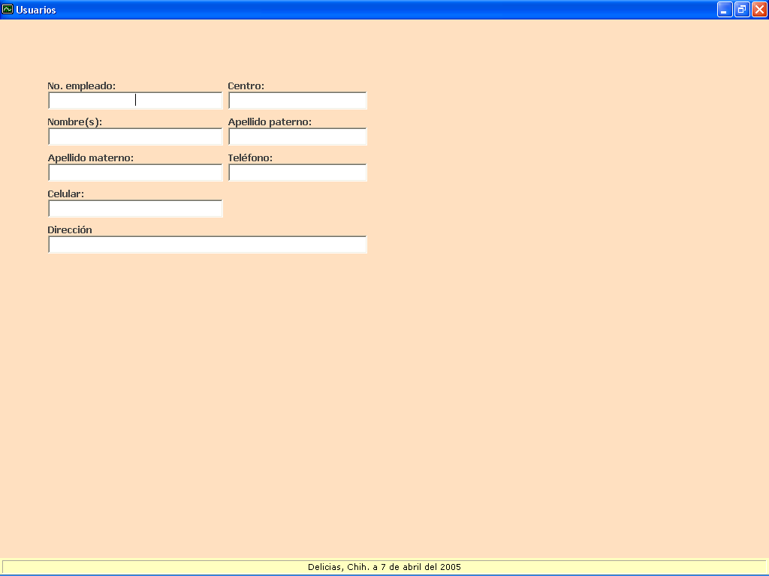
Imagen 17. Alineación de componentes.

La alineación de botones debe de respetar la misma separación entre estos, alineación en medio y de ser posible, el mismo tamaño a lo alto y lo ancho.

Cajas de Texto
En relación al componente para captura de datos se define el siguiente estándar:

Nombre: TextBox.
Apariencia: Tercera dimensión.
BackColor: Blanco.
Font: Tahoma.
Estilo de fuente: Normal.
Tamaño: 10 puntos.

Este componente, debe de presentar alineación del texto dependiendo el dato a capturar o desplegar;
Numérico: Alineación a la derecha.
Carácter: Alineación a la izquierda.
Alfanumérico: Alineación a la izquierda.
Moneda: Alineación a la derecha (especificando tipo de moneda; de ser posible desplegar símbolo de moneda).
Fecha: Para desplegado del dato. En formato de fecha (dd-MMM-aaaa).

TabIndex.
- Toda pantalla, debe de presentar un orden de captura; en donde este orden esta determinado por el proceso y el flujo de información; de tal forma que los componentes se encuentren apropiadamente numerados a través de la propiedad TabIndex.

